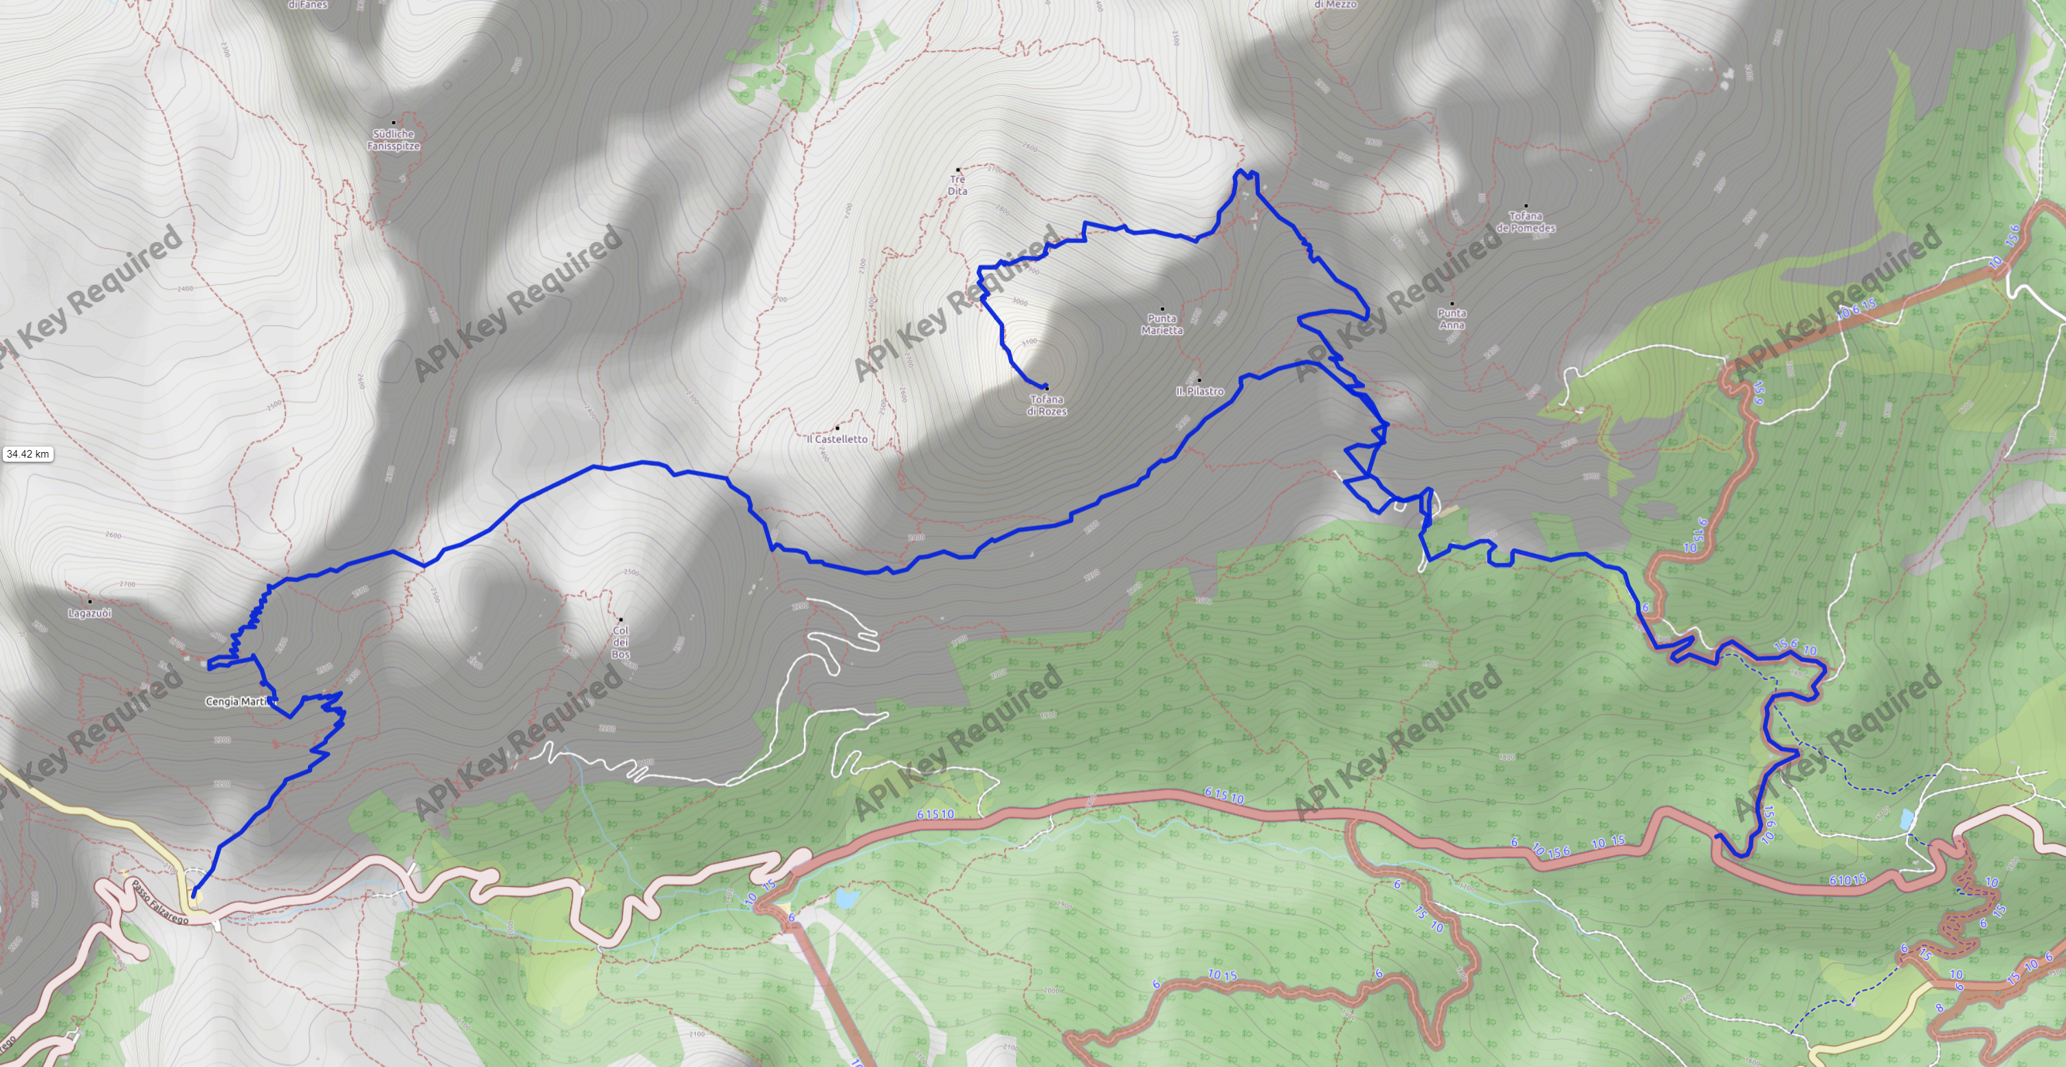HOTEL

Día 20/08/2018

LA TOFANA DI ROZES Y PASSO FALZAREGO

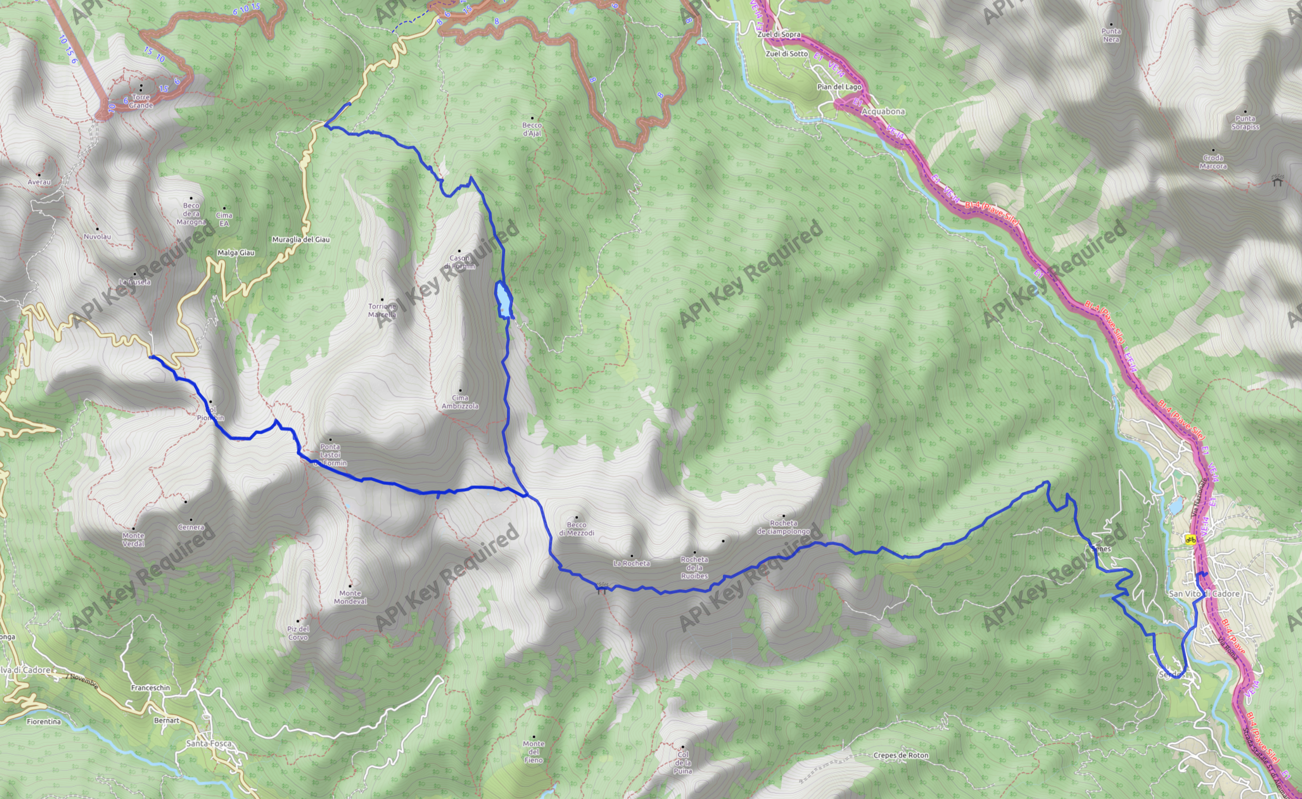HOTEL

Día 21/08/2018

CRODA DI LAGO

HOTEL

Día 22/08/2018